江苏省无锡市东湖塘中学2015-2016学年八年级12月月考物理试题及答案
2015.12.13
出卷：徐超  审核：顾瑞论
一、选择题（每小题2分,共28分）
1. 几个同学在讨论测量时出现的错误和误差时，得出以下几个结论，正确的是（ ）
A．多次测量结果的平均值，可以避免误差 B．误差和错误都是可以避免的
C．只要选择较精确的测量工具就可以避免 D．测量中，错误可以避免，误差不可避免
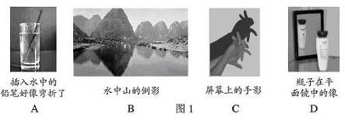
2、如下图所示的四种现象中，由于光的折射形成的是（ ）

3、如图，点燃的蜡烛放在距小孔a处，它成像在距小孔b的半透明纸上，且a大于b。则半透明纸上的像是（ ）
A．倒立、放大的虚像
小孔
A
半透明纸（膜）
a
b
B．正立、缩小的虚像
C．倒立、缩小的实像
D．正立、放大的实像
4、关于物理知识的应用，下列说法中错误的是 ( )
A．电视遥控系统使用的红外线是不可见光 B．医院杀菌用的紫外线是可见光
C．雷达天线发射和接收的是无线电波 D．医生用超声波为人们检查身体
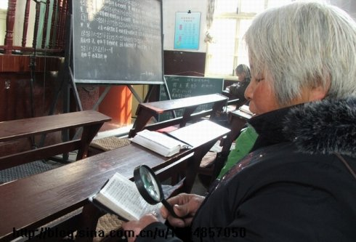
5、老奶奶用放大镜看书，为了看到更大的清晰的像，应（ ）
A、保持书与眼睛不动，放大镜离书远一些
B、保持书与眼睛不动，放大镜离书近一些
C、保持书与放大镜不动，眼睛离书近一些
D、保持书与放大镜不动，眼睛离书远一些
6、某凸透镜的焦距为15cm ，将物体放在主光轴上距透镜焦点5cm处，所成的像一定是（ ）
A.正立的; B.倒立的; C.放大的; D.虚像
7、物体在凸透镜前30cm处时，在透镜另一侧20cm的光屏上得到了清晰的像，则像的性质是（ ）
A．正立、放大的虚像 B．倒立、缩小的实像
C．正立、缩小的实像 D．倒立、放大的实像
8. 如图所示，画中人出现了错误判断：“看起来没那么深啊！”以下四幅光路图中，能正确说明产生这一现象原因的是（ ）

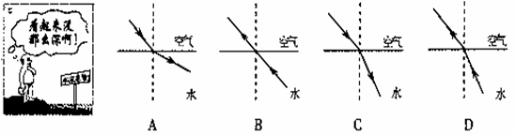

9、小明同学做凸透镜成像实验时，将点燃的蜡烛放在凸透镜前,在光屏上得到清晰的倒立、放大的实像。保持透镜位置不变，把蜡烛与光屏的位置对换，则（ ）
A．光屏上有倒立、缩小的实像 B．光屏上有倒立、放大的实像
C．光屏上有正立等大的虚像 D．光屏上没有像
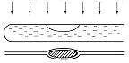
10、如图，在注有清水的试管内留有一稍大的空气泡，使太阳光从试管的正上方向下照，观察试管下方的白纸，可以发现白纸上与空气泡相对应的位置上，有一椭圆黑影，而其它部分竟是一条与试管平行的亮线，下列说法正确的是：（ ）
A．试管充满水的地方相当于凸透镜，气泡与周边的水组成凸透镜
B．试管充满水的地方相当于凹透镜，气泡与周边的水组成凹透镜
C．试管充满水的地方相当于凸透镜，气泡与周边的水组成凹透镜
D．试管充满水的地方相当于凹透镜，气泡与周边的水组成凸透镜
11、在透明玻璃杯的杯底放一枚硬币，然后倒入一些水。把杯子端到眼睛的高度，再慢慢下移。当杯子下移到某一位置时，如图所示，可以看到大、小两枚硬币。以下对这一现象解释合理的是（ ）
A．“大、小硬币”都是由于光的反射形成的
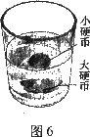
B．“大、小硬币”都是由于光的折射形成的
C．“大硬币”是由于光的反射形成的，“小硬币”是由于光的折射形成的
D．“大硬币”是由于光的折射形成的，“小硬币”是由于光的反射形成的
12.2005年第48届世界乒乓球锦标赛在我国上海举行，我国选手包揽了全部五项冠军．他们在比赛中使用的“大球”较以前的“小球”直径增加了 ( )
A. 2 μm B. 2 mm C. 2 cm D．2 dm
13、关于速度的大小，下列说法中正确的是 （ ）
A．物体运动的时间越短，速度越大 B．物体运动的路程越短，速度越大
C．物体运动的路程越长，速度越大 D．物体运动得越快，速度越大
14、某运动物体在前一半路程内运动的速度是15m/s，后一半路程内运动的速度是30 m/s，则该物体在整个运动过程中的平均速度为 （ ）
A. 10m/s B. 15m/s C. 20 m/s D．25 m/s

二．填空题（每空1分,共28分）。
15、在空白处填上合适的单位。
(1)一栋大楼高40_____ (2)一根头发直径是0.075____ (3)人正常步行速度约为5_______。
16、如图所示，物体的长度为______ __cm 。
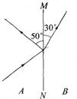
17、如右图所示，MN是物质A和B的分界面，且其中之一是空气，一束光线从物质A射到物质B，则入射角为__________度，折射角为__________度，其中MN_________(左侧/右侧)物质是空气.
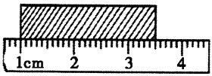

[来源:Zxxk.Com]
第16题图 第17题图

18、看话剧时，一位演员穿红色上衣，在蓝色灯光照射下，观众看到她的上衣是_______色；上课时，同学能从各个方向看清黑板上的字，是因为黑板发生___________反射的缘故，这种反射___________(遵循/不遵循)光的反射定律。
19、岸上的人看见水中的鱼的位置比实际位置变_________（填“深”或“浅”），水中的潜水员看岸上的路灯的位置比实际位置偏_________（填“高”或“低”），都是由于光的_________的缘故．
20、电闪雷鸣时，我们总是先看到闪电后听到雷声，说明光速比声速_____（选填“大”或“小”）；真空中的光速为__________m/s。
21、下图中的建筑物在河中的“倒影”是由光的 所形成的虚 像，这些“倒影”看起来比建筑物本身“暗”一些，主要是因为有一部分光发生 进入了水中。
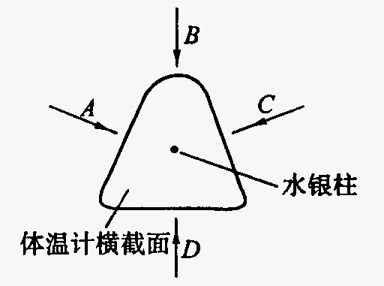
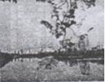
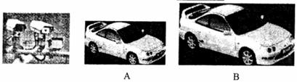
22、四位同学在测量自己的体温时，分别沿A、B、C、D方向观察读数，如图所示。其中沿 方向观察易于读数，这是因为体温计在设计时应用了 （照相机、投影仪、放大镜）的原理。
第21题 第22题 第23题
23、如图是十字路口处安装的监控摄像头，它可以拍下违章行驶的汽车照片，摄像头的镜头相当于一个 镜。A 、B 是一辆汽车经过十字路口时，先后拍下的两张照片，可以看出汽车是在 （“靠近”、“远离”）摄像头。观察照片可以发现，几乎看不见车内的人，但车的外表却很清晰，是因为车内的人反射的光线很 （强/弱），摄像头几乎无法成像。夜晚，为了不影响司机开车，车内的灯应 (打开/关闭)。
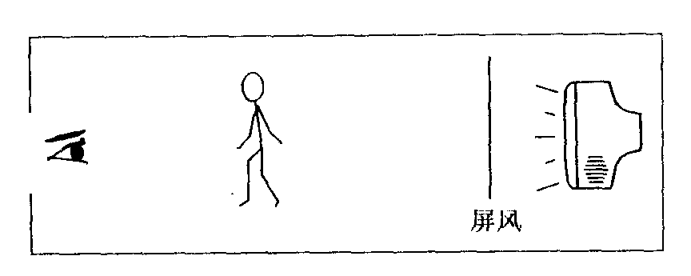
24、小华参观展览会，在一个小展室里可见 一个女导游在介绍商品，如图所示．试着与她握手，却发现是一个虚拟导游．可望而不可即．后来他发现这个女导游只是在一个玻璃屏风后倒立的电视机屏幕上经过处理的一个形象而已．则这个玻璃屏风是 镜，这个虚拟导游是 像（选填“虚”或“实”），电视机屏幕与玻璃屏风的距离应满足的条件是 。
25、如图所示，是“森林动物运动会”中龟兔赛跑的情景。比赛开始后，“观众”通过___________的方法认为跑在前面的兔子速度快，由于兔子麻痹轻敌，中途睡了一觉最终坚持不懈的乌龟赢得了比赛。那么，整个比赛过程中，平均速度大的是 。（选填乌龟或兔子）
三.作图题（每小题2分,共6分）
26、27完成下图中的透镜光路图。
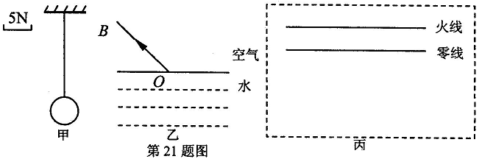
28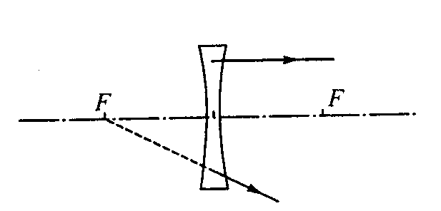、根据下图中的反射光线，分别作出相应的入射光线和折射光线，
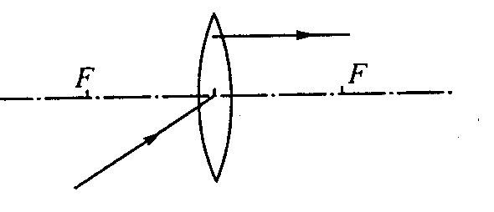
（第26题） （第27题） （第28题）
四、实验与探究（共38分）
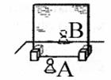
29、在“探究平面镜成像的特点”实验中，某同学用玻璃板、相同的两个棋子A和B、刻度尺、白纸、橡皮泥等器材进行实验，如图所示。（12分）
（1）为便于观察，该实验最好在 （较明亮/较黑暗） 环境中进行；此外，采用透明玻璃板代替平面镜，虽然成像不如平面镜清晰，但却能在观察到A棋子像的同时，也能观察到 ，巧妙地解决了确定像的位置和大小的问题。
（2）放置好棋子A后，发现，无论如何移动B棋子，都无法和棋子A在镜中的像重合，你认为是什么原因造成的？ 。
（3）小心地移动B棋子，直到与A的像重合为止，这时发现像与物的大小 ，进一步观察A、B两个棋子在白纸上的位置发现，像和物的连线与玻璃板 ，像和物到玻璃板的距离 。
（4）如果有5mm厚和2mm厚的两块玻璃板，选择________mm厚的玻璃板做实验较好。
（5）在寻找棋子A的像的位置时，眼睛应该在棋子_______ (A/B)这一侧观察。在观察时，既可看到前面棋子A在玻璃板后所成的像．同时又可看到放在玻璃板后的“棋子B”．对于两次成的像，下列说法中正确的是（ ）
A．两者都是光的反射形成的像
B．两者都是光的折射形成的像
C．前者是光的反射形成的像，后者是光的直线传播形成的像
D．前者是光的反射形成的像，后者是光的折射形成的像
（6）移开棋子B，用白纸做屏幕放在该处，直接观察白纸，发现白纸上 （有/没有）像，可知平面镜所成的是_________像。
（7）为证实上述有关成像特点是否具有普遍性，你认为应采取下列哪一项操作？（ ）
A．保持A、B个棋子的位置不变，多次改变玻璃板的位置进行观察
B．保持玻璃板位置不变，多次改变A的位置，进行与上述（2）相同的操作
30、小明利用一未知焦距的凸透镜探究透镜的成像规律，进行了如下操作并得到了相关结论．请你将空缺部分补充完整。（9分）
(1)将一束平行光射向凸透镜，得到如图甲所示的光路图．该透镜的焦距为 cm．
(2)将蜡烛、透镜和光屏放在光具座上，并使烛焰、透镜和光屏三者的中心大致在 ．
(3)按要求进行观察和测量，并将观测情况记录在图乙表中．
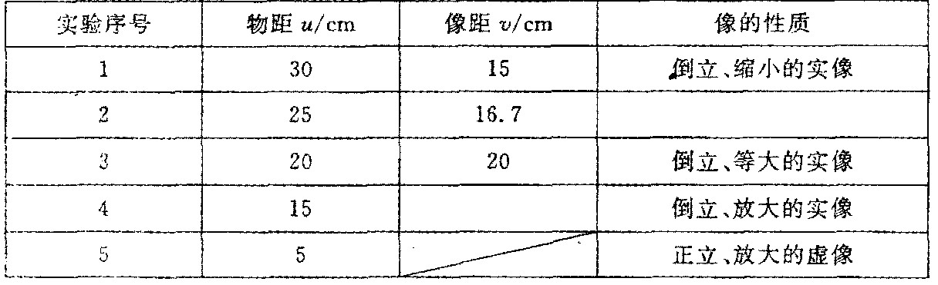

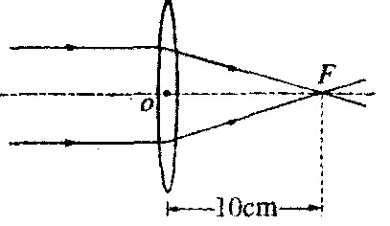
[来源:Z+xx+k.Com]

图甲 图乙
①上表中实验序号2中像的性质为 ，实验序号4中像距为 cm.
②当烛焰从远处向透镜靠近时，仍要在光屏上得到清晰的像，光屏应向 (选填 “靠近”或“远离”）透镜的方向移动．
(4)点燃蜡烛后，无论怎么移动光屏，都不能在光屏上得到像，可能的原因： ，实验过程中像成在光屏的上方，要使像成在光屏的中央应将凸透镜向 （上/下）移动。
（5）小明所在班级照毕业像时，摄影师发现两旁还有同学没有进入取景框内，摄影师使照相机 （选填“远离“、”靠近“）同学，同时还应 （选填“增加”、“缩短”或“不改变”）照相机的暗箱长度，才会在取景框内得到清晰满意的画面．
31.某同学用以下步骤和方法来测算物理课本内页中每张纸的厚度。（3分）
（1）将从封面开始的10页纸叠紧；（2）用刻度尺量出这叠纸的厚度为L；（3）算出每张纸的厚度d=L/10。该同学以上做法中的三个错误是：
（1）________________(2)_______________(3)______________。
32. 小华同学测得长200m的列车，以20m/s的速度匀速通过一条隧道，所用的时间是10min，如图所示。
（1）有关“列车通过隧道”的理解正确的是（ ）（2分）
A.从火车头进入隧道到火车头出隧道 B.从火车头进入隧道到火车尾出隧道
C.从火车尾进入隧道到火车头出隧道 D.从火车尾进入隧道到火车尾出隧道
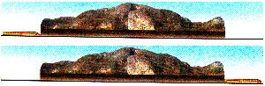（2）推算隧道的长度。（2分）
已知：
求：
解：
答
（3）列车全部在隧道里行驶的时间（2分）
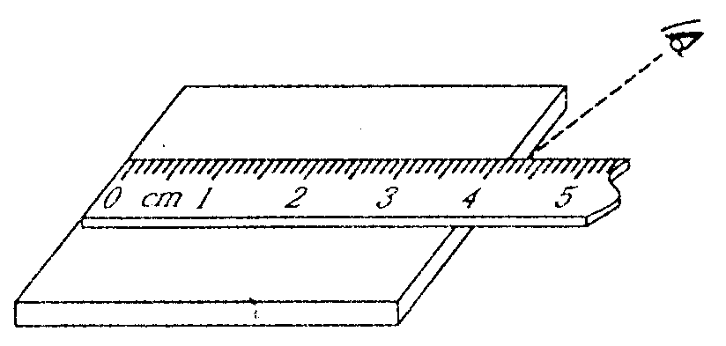
33.某同学测量长度的方法如图B5-5所示。他在测量中的错误有：(3分)[来源:学&科&网]
（1） ；
（2） ；
（3） 。
34. 研究发现：人在饮酒后驾车的应急反应时间是未饮酒时的2-3倍。
反应时间是指司机从看到意外情况到踩刹车的这段时间；在反应时间内汽车要保持原速前进一段距离，这段距离叫反应距离。从踩下刹车到汽车完全停止，汽车通过的距离为刹车距离。反应距离与刹车距离的和叫制动距离。
如图所示，某人酒后驾车沿马路直线行驶，车头中央距马路边沿3m，车在到达某位置时，发现一个人正从路边闯红灯过人行横道，此时汽车的速度为15m/s，距离人的行走路线为30m（即为制动距离），若该司机的反应时间为1.2s，刹车后汽车由于惯性还要继续行驶，再经过1s刚好驶到人的行走路线。
（1）求这辆汽车的反应距离是多少？（2分）
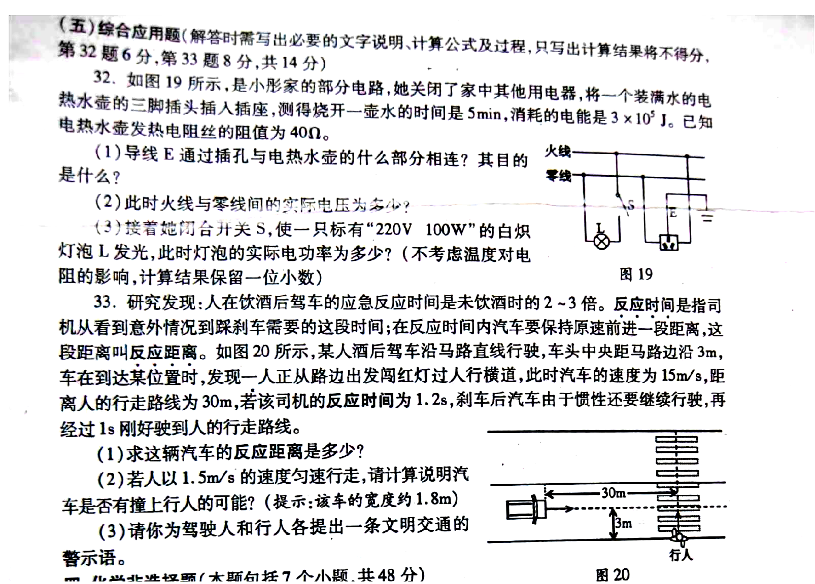
（2）若人以1.5m/s的速度匀速行走，请计算说明汽车是否有撞上行人的可能？（提示：该车的宽度为1.8m）（3分）
